Wat is data science

Elco Mussert

2021

Inhoudsopgave

Inleiding 2

Data Science 2

Programmeervaardigheden 3

Bibliografie 4

# Inleiding

Om er achter te komen wat Data Science precies inhoudt zijn er lessen gevolgd in Data Science. Daarin is er gekeken wat er allemaal kan met Data Science en wat het eigenlijk inhoudt. In dit korte verslag komt kort alle stof terug die gedurende de lessen uitgevoerd zijn om een duidelijk beeld te creëren over Data Science.

# Data Science

Wat houdt Data Science nou eigenlijk in? In de lessen hebben wij verschillende onderdelen van Data Science voorbij zien komen zoals univariate analysis, bivariate analysis en multivariate analysis. Gedurende de lessen hebben wij verschillende data geanalyseerd om achter verschillende resultaten te komen en eventuele verbanden. Dit is ook een taak van iemand die werkt binnen Data Science.

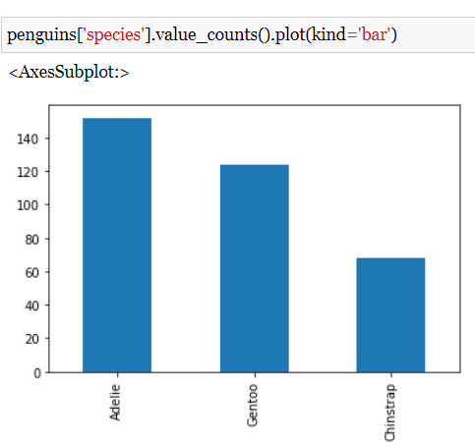

afbeelding 1 Voorbeeld Univariate analysis

Er wordt dan gezorgd dat er informatie uit een databron wordt gecreëerd. Een voorbeeld hiervan is om te kijken in een databron over pinguïns en hieruit informatie te krijgen hoeveel soorten pinguïns er zijn en welke aantallen deze soorten bevatten (zie afbeelding 1) ook wel een univariate analysis tijdens opdracht 3.

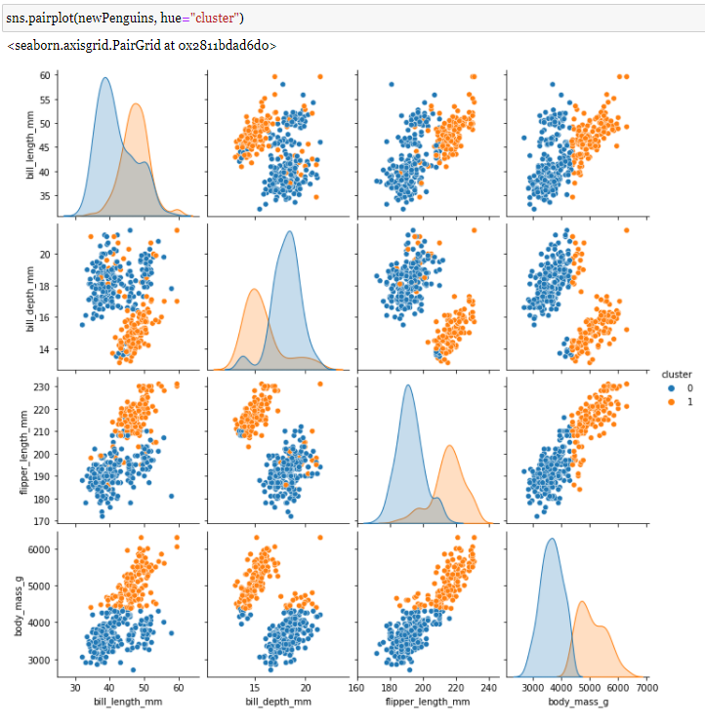

afbeelding 2 Voorbeeld Multivariate Analysis Clustering

Ook kan er een databron worden geanalyseerd om achter informatie of verbanden te komen. Een voorbeeld hiervan is om te gaan clusteren met een pinguïn databron dat gebeurd is in opdracht 19. Hieruit kan verschillende groepen onder worden verdeeld in clusters om een duidelijk beeld te creëren.

Ook is Data Science een multidisciplinair vakgebied waar verschillende onderdelen in terugkomen. Verschillende onderdelen hiervan zijn data interventie, algoritmes en technologie (Lo, 2020).

## Programmeervaardigheden

Ook in het Data Science komen verschillende programmeeronderdelen voorbij. Zoals bijvoorbeeld Python, R en Julia. In de lessen is er vooral gebruikt gemaakt van jupyter notebook waar handig en overzichtelijk verschillende analyses uitgevoerd kunnen worden. In jupyter notebook wordt er gebruikt gemaakt van Python.

# Bibliografie

Lo, F. (2020). *What is data Science? What is a Data Scientist? What is Analytics?* Retrieved from DataJobs: https://datajobs.com/what-is-data-science

## 